把“阳光”送给学生的好老师
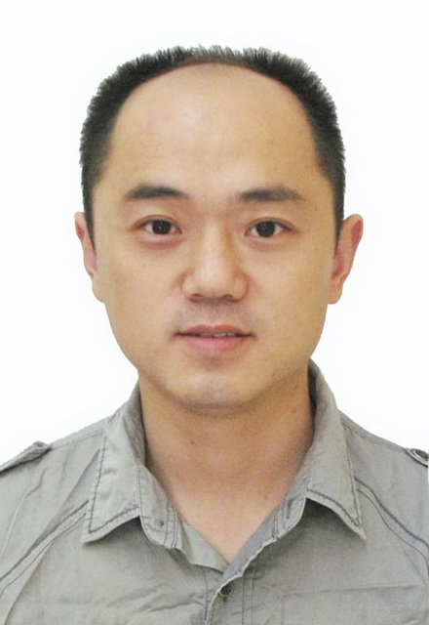
陈天刚，当涂一中心理教师。他有效推进当涂县中小学心理健康常识普及工作。2016年，他全身心投入所在的县未成年人心理健康教育中心承办的“阳光心灵进校园”系列活动，每月开展1-2次活动，把阳光心灵的种子和希望送给留守儿童及其他学生，系列活动共开展13期，受益学生3000多名。他参加和组织留守儿童“爱心义教活动”，活动共持续7天，组织协调志愿者30余名，为31名留守学生提供丰富多彩的活动，累计志愿服务时间超过1000小时。

